Отчет по лабораторной работе №1. Цветовые модели
Суханова Романа Александровича, студента 2 курса 10Б группы
1. Цель работы
Изучить цветовые модели RGB, CMYK, HSV, HLS, XYZ, LAB, переход от одной модели к другой и исследовать цветовой график МКО. Практическая часть заключается в разработке настольного приложения, позволяющего пользователю выбирать и интерактивно изменять цвет с одновременным отображением его составляющих в нескольких цветовых моделях. Для варианта 7 основными преобразованиями являются CMYK ↔ RGB ↔ HSV.
2. Задачи работы
– реализовать преобразования между моделями CMYK, RGB и HSV вручную, без библиотек преобразования цвета;
– обеспечить точный числовой ввод, изменение компонентов ползунками и выбор цвета из палитры;
– автоматически пересчитывать остальные модели при изменении любой компоненты цвета;
– реализовать UCR и GCR, выбор белой точки D65, D50 и E и динамический расчёт матрицы RGB ↔ XYZ;
– обрабатывать значения вне допустимого диапазона и предусмотреть режимы Clipping и Scaling;
– разделить программу на модель, представление и контроллер и выполнить автоматическую проверку вычислений.
3. Ход работы и реализация программы
Сначала были изучены лекционные материалы по цветовым моделям и хроматические координаты на диаграмме CIE 1931. После этого был создан интерфейс настольного приложения на Python с использованием Tkinter. Программа разделена по схеме MVC: модуль color_math.py содержит формулы и вычисления, color_state.py хранит текущее состояние цвета, main_window.py отвечает за интерфейс, а color_controller.py связывает действия пользователя с моделью.
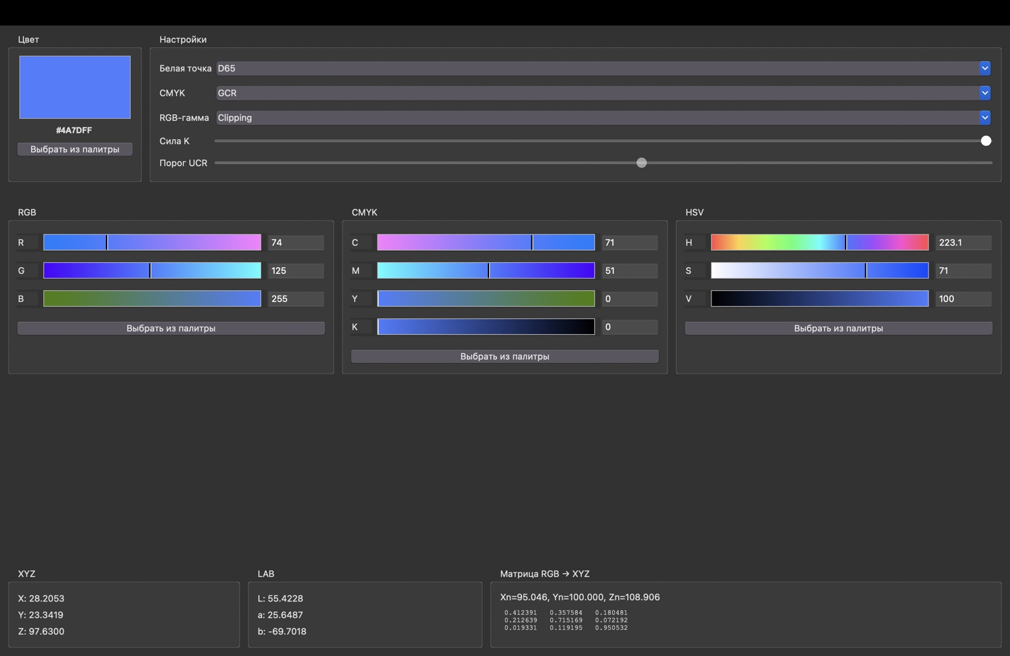
Рисунок 1 – Главное окно разработанного приложения
В главном окне одновременно представлены RGB, CMYK и HSV. Значения можно вводить с клавиатуры и изменять ползунками; их фон динамически показывает возможный результат изменения соответствующей компоненты. После изменения одного значения остальные модели пересчитываются автоматически. Для синхронизации элементов интерфейса используется обработка событий: пользовательское изменение вызывает контроллер, а программное обновление остальных полей выполняется без повторного запуска того же обработчика.
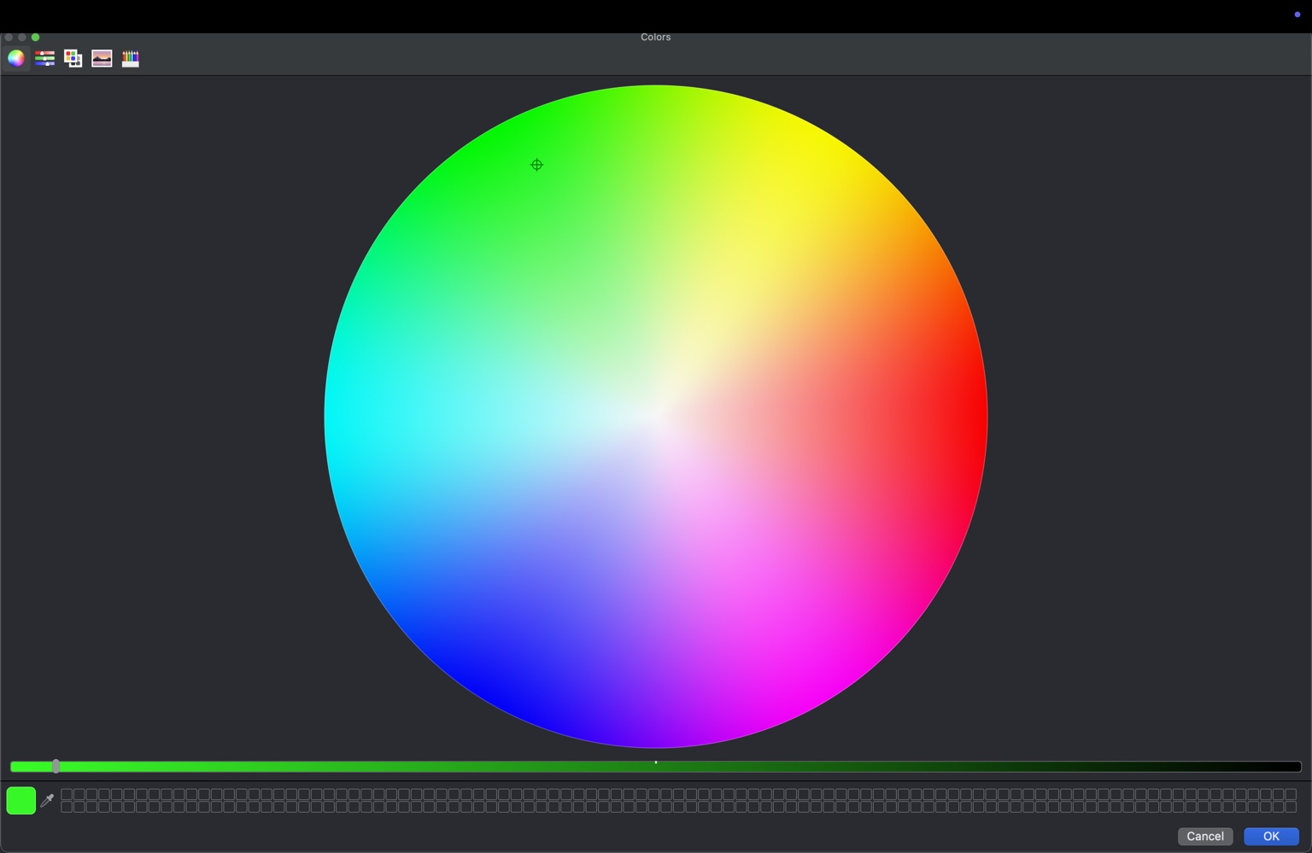 | 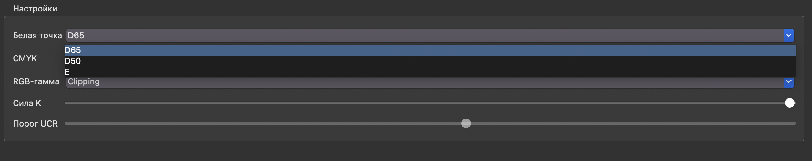
Рисунок 2 – Выбор цвета из системной палитры | Рисунок 3 – Выбор белой точки D65, D50 или E
Третьим способом задания цвета является системная палитра. В дополнительных настройках можно выбрать белую точку D65, D50 или E. Коэффициенты матрицы RGB → XYZ не хранятся в программе как три готовых набора: матрица рассчитывается во время работы по хроматическим координатам основных цветов sRGB и выбранной белой точке. Поэтому при смене белой точки изменяются Xn, Yn, Zn и матрица преобразования. На основе XYZ также вычисляются координаты LAB.
4. Дополнительные алгоритмы и обработка ошибок
Для CMYK реализованы два способа формирования чёрного канала. При GCR серая составляющая, общая для C, M и Y, заменяется чёрной краской K по всему диапазону. При UCR замена выполняется преимущественно в тёмных областях. Параметр «Порог UCR» определяет, с какого уровня общей серой составляющей начинается добавление K, а «Сила K» определяет интенсивность этой замены.
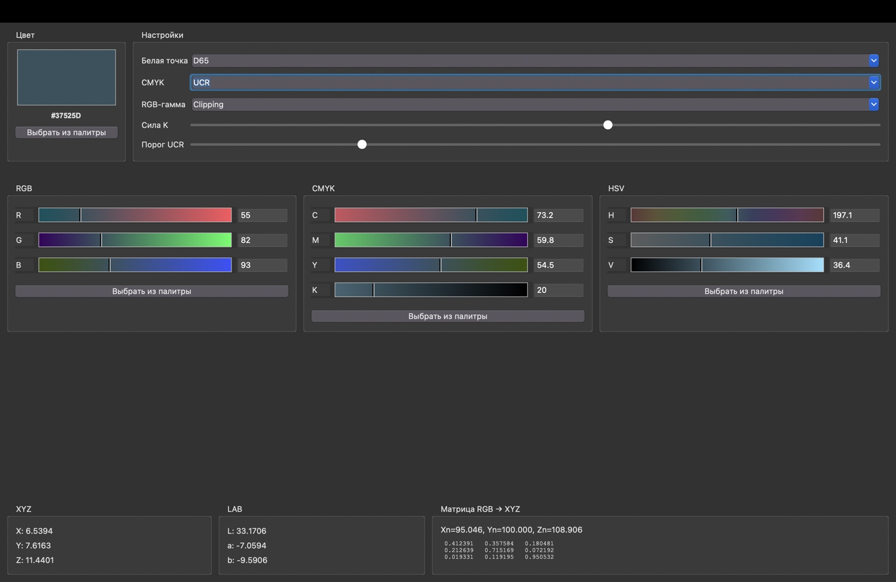
Рисунок 4 – Работа алгоритма UCR с использованием канала K
Для некорректных значений предусмотрено ненавязчивое предупреждение. Например, при вводе R = 290 значение приводится к верхней границе 255, а пользователь видит сообщение о применённом ограничении. Отдельно при преобразованиях, способных вывести рассчитанный RGB за цветовой диапазон, можно выбрать Clipping или Scaling: в первом случае компоненты ограничиваются допустимыми границами, во втором диапазон пропорционально сжимается.
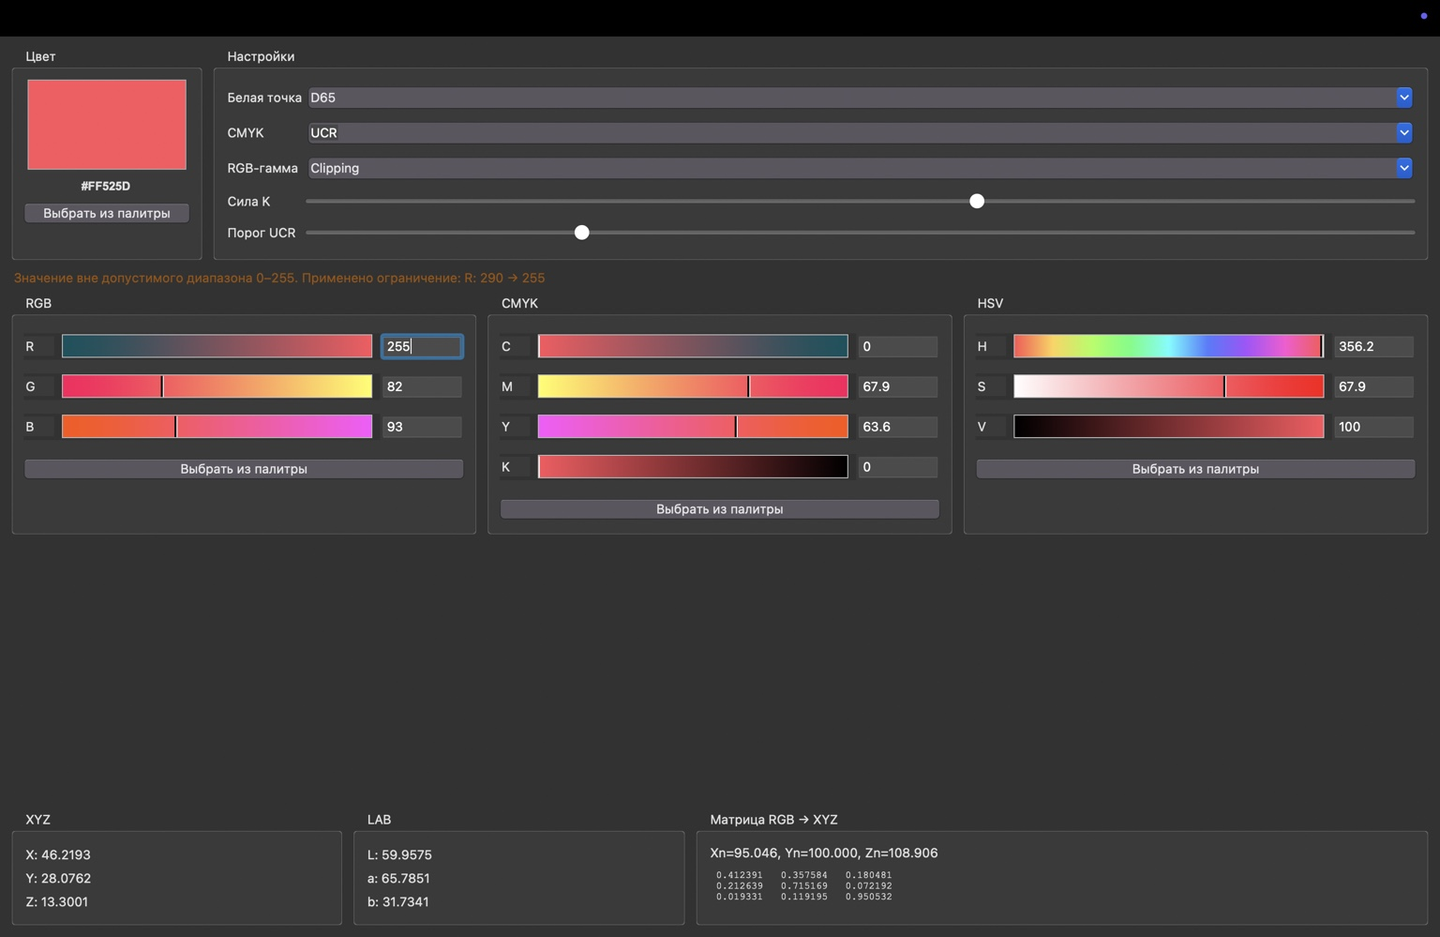
Рисунок 5 – Предупреждение при выходе значения RGB за допустимый диапазон
5. Проверка результатов
Корректность вычислений проверялась автоматическими модульными тестами и контрольными значениями. Проверены базовые случаи RGB(255, 0, 0) → HSV(0, 100, 100), RGB(255, 0, 0) → CMYK(0, 100, 100, 0), преобразование RGB → XYZ → RGB, расчёт LAB, изменение матрицы при выборе другой белой точки, работа UCR/GCR и обработка выхода значений за диапазон. Дополнительно результаты преобразований сравнивались с расчётами сервиса EasyRGB. После последних изменений набор автоматических тестов выполняется без ошибок.
6. Выводы
В ходе лабораторной работы были изучены основные принципы цветовых моделей RGB, CMYK, HSV, HLS, XYZ и LAB и реализовано настольное приложение по варианту 7 для преобразований CMYK ↔ RGB ↔ HSV. Все основные вычисления реализованы вручную. Программа поддерживает числовой ввод, ползунки и палитру, автоматический пересчёт моделей, алгоритмы UCR и GCR, выбор белой точки D65/D50/E, динамический расчёт RGB ↔ XYZ, отображение XYZ и LAB, а также обработку некорректных значений. Структура программы разделена на модель, представление и контроллер, а правильность основных преобразований подтверждена автоматическими тестами и контрольным сравнением результатов.

